[1ere option SI]
VERROU connecté

travail spécifique élève I2
29/01/2021

PRÉSENTATION
La durée de l’épreuve est de 9h. Votre travail se décompose en trois parties. Le but de cette activité est de développer les compétences et savoirs ci-après :
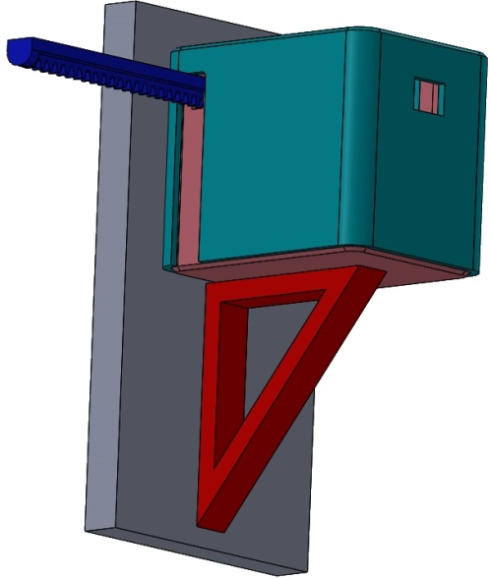
Partie 1 : conception pièce mécanique 2 3h
Partie 2 : chef de projet 3h
Partie 3 : programmation 3h

PARTIE 1 Questionnaire Conception (3h)

Q1 Afin de fixer le verrou à la porte, il faut concevoir une équerre support. Votre équerre assurera la liaison encastrement entre la porte (en gris) et le verrou connecté. Vous créerez une pièce indépendante (un exemple de principe est donné ci-contre avec la pièce rouge) qui s’adaptera à l’existant. Puis vous réaliserez un assemblage à l’aide de solidworks.

Q2 Le matériau utilisé pour la réalisation de l’équerre est un plastique PLA. Le déplacement maximum en bout d’équerre ne doit pas dépasser 1,5mm pour que le fonctionnement du système soit garanti. À l’aide ce cette vidéo, vous vérifierez à l’aide d’une simulation informatique que ce critère est respecté. Si ce n’est pas le cas, vous modifierez la forme de votre équerre dans le but de le respecter.

PARTIE 2 Chef de projet (3h)

Vous êtes le chef de projet n°2. Au tout début de vos trois heures vous devez prendre connaissance de l’état d’avancement du projet en faisant le point avec le chef de projet n°1.
Votre tâche est essentiellement de mettre à jour le planning (logiciel Trello) au fur et à mesure de l’avancement des travaux. Puis d’aider vos camarades dans la réalisation de leurs travaux respectifs vos camarades et de servir d’interlocuteur avec vos professeurs. C’est ainsi que vous centraliserez toutes les demandes du groupe et les questions ou demandes d’aides. A la fin de vos trois heures de chef de projet vous transmettrez toutes les informations utiles à votre successeur (chef de projet n°3).

PARTIE 3 Questionnaire Programmation (3h)

Expérimenter

Q1 Votre travail est essentiellement de mettre en œuvre un afficheur LCD avec la carte nodemcu (processeur ESP8266). Après lecture de la documentation de l’afficheur LCD indiquer combien de fils sont nécessaires pour piloter l’afficheur.

Q2 A l’aide de la documentation (chapitre 1.3 connexion de ESP8266) quelles broches sont utilisés pour les signaux SDA et SCL.

Q3 Après une recherche sur internet précisez (simplement) le rôle des signaux SCL et SDA ?

Q4 Compléter le schéma de câblage suivant :

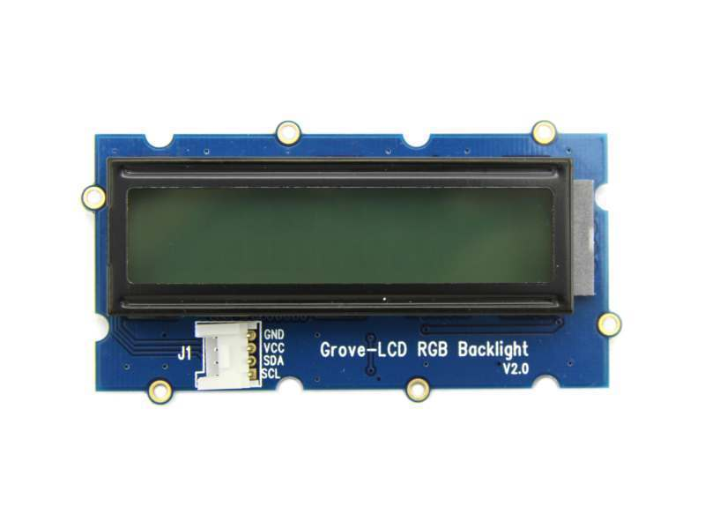

Q5 : Saisir le programme suivant. Compiler puis téléverser sur la cible. Vérifier son bon fonctionnement.

#include <Wire.h>
#include "rgb_lcd.h"

rgb_lcd lcd;

const int colorR = 255;
const int colorG = 0;
const int colorB = 0;

void setup()
{
lcd.begin(16, 2);
lcd.setRGB(colorR, colorG, colorB);

}

void loop()
{
lcd.print("Test du LCD");
lcd.setCursor(0, 1);
lcd.print("Projet SI");
delay(1000);
lcd.clear();
}

Q6 Expliquez le rôle de l’instruction lcd.begin(16,2) ? Cela est-il compatible avec la technologie de notre afficheur ?

Q7 Que signifie l’instruction lcd.setCursor(0,1)

Q8 Quel est le rôle de l’instruction delay(1000) ?

